**Национальный исследовательский университет "МЭИ"**

****

**mpei_1**

КАФЕДРА РЕЛЕЙНОЙ ЗАЩИТЫ И АВТОМАТИЗАЦИИ ЭНЕРГОСИСТЕМ

**Лабораторная работа 3**

|  |  |
| --- | --- |
| Студент: | Энтентеев А.Р. |
| Группа: | Э–13м–19 |
| Преподаватель: | Чечихин С.Ю. |

Москва 2020

**1) Принцип разделения выводимых на интерфейс АРМ сигналов по классам тревог;**

Сигналы делятся на:

* Аварийные (красный) срабатывание ПА, АПВ, УРОВ или РЗ, отключение Q
* Предупредительные 1 (оранжевый) срабатывание КИВ, УПАСК, работа ФОЛ и КПР (без выдачи УВ), неисправности РЗА, пожарная сигнализация, перегрузка оборудования, снижение масла, элегаза до критич.уровня.
* Предупредительные 2 (синий) изменение конфигураций, изменение режима работы оборудования, снижение масла, элегаза без критич.уровня, несимметрия напряжения сети 6-35кВ, неисправности при самодиагностике АСУ ТП, РЗА.
* Оперативное состояние (зеленый) изменение положения Q, ножей, разъединителей, состояние блокировок, ключей, состояние РЗА и ПА

**2) Топологическая раскраска элементов мнемосхем;**

|  |  |
| --- | --- |
| Наименование фона, класс напряжения,характеристика состояния | Пример |
| Фон ПТК ЦУС |  |
| Фон АСУ ТП ПС |  |
| 1150 кВ |  |
| 500 кВ |  |
| 330 кВ |  |
| 220 кВ |  |
| 110 кВ |  |
| 35 кВ;20 кВ |  |
| 10 кВ |  |
| 6 кВ |  |
| до 1 кВ |  |
| Генераторное напряжение всех классов |  |
| Обесточено |  |
| Заземлено, ремонт |  |

Таблица 1. Изображение состояний выключателя на мнемосхемах.

**3) Различия в сигналах SP и DP, их возможные отображения на мнемосхемах;**

Мнемосхемы включают в себя мнемознаки, предназначенные для обозначения контролируемого оборудования, его состояния и состояния технологического процесса.

Статические мнемознаки и изображения используются для отображения не изменяющейся информации, пояснений и дополнений к схеме. Динамические мнемознаки отображают текущее состояние отдельных объектов. Переход из одного состояния в другое или изменение режима работы отображается изменением цвета в пределах контура (цвета заливки), изменением положения символа относительно предшествовавшего, а также изменением взаимного расположения символов.

SP – одноэлементная информация

DP - двухэлементная информация

11- неисправность

10 - отключён

01 - включён

00 - неизвестное состояние (момент переключения, когда контактны уже разомкнулись и привод движется)

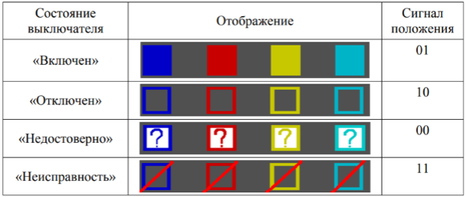

Таблица 2. Изображение состояний выключателя на мнемосхемах.

**4) Отображение ОБР на мнемосхемах.**

Для информирования о ручном вводе состояния КА справа снизу от мнемознаках нетелемеханизированного КА, состояние которого определяется диспетчером путем ручного ввода, должен изображаться значок «руки». Признак ручного ввода должен передаваться в ЦУС в составе телеинформации о состоянии КА и отображаться на мнемосхемах ЦУС.

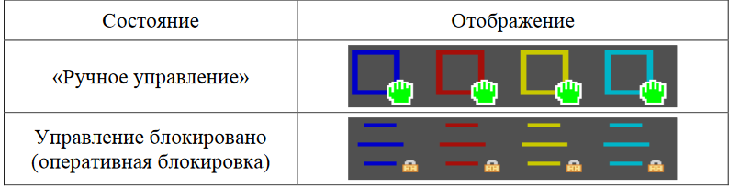

Таблица 3. Изображение ОБР